Geräteeinbaukanal Rapid 45-2 1-zügig 53x100x2000, PVC, reinweiß, 9010

OBO Bettermann

Eigenschaften

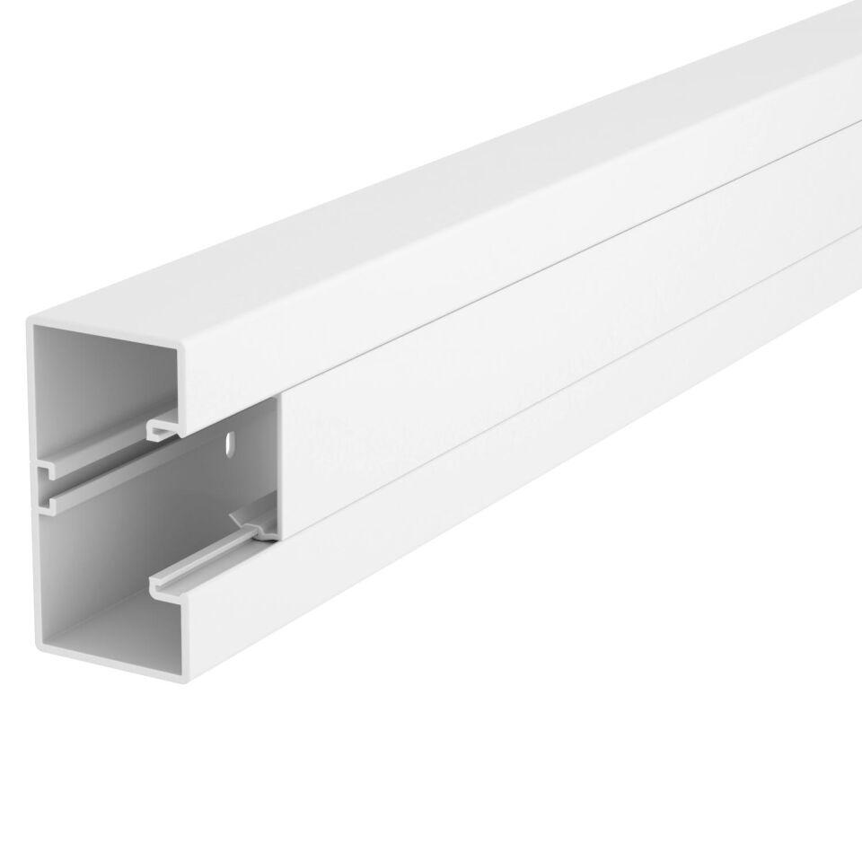

GTIN:

4012196419036

HAN:

6113000

Farbton

weiß

Werkstoff

Kunststoff

Breite (mm)

100,00

Länge (mm)

2.000,00

Tiefe (mm)

53,00

Ausführung Rückwand (Innenseite)

durchlaufendes C-Profil

RAL-Nummer

9010

Schlagfestigkeit

IK08

Schutzart (IP)

IP40

Werkstoffgüte

Polyvinylchlorid (PVC)

Anzahl der Oberteile

1,00

Anzahl der steckbaren Trennwände

1,00

Einsatztemperatur (°C)

-15,00 - 60,00

Oberteilbreite 1 (mm)

45,00

Oberteilbreite 2

0 mm

Oberteilbreite 3

0 mm